Anycubic i3 Mega
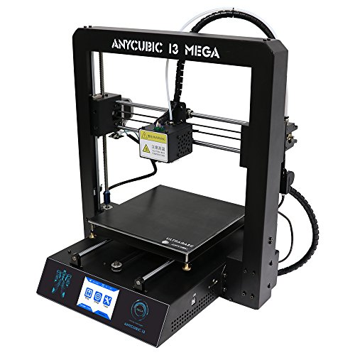
20200820 7月に印刷しようとしたら、ヒートベッドの温度異常か何かで止まる。 TriGolliraボードをすぐに手配して、ボードが届いた。 併せてTitanエクスとルーダートTMC2208とカスタムファームウェアの適用を行う。 改造については下図を参照。
ANYCUBIC I3MEGA改造まとめ｜はるかぜポポポ｜note
カスタムファームウェアの適用には、Cura15.x系をインストールしてアップデートする他、下記のツールを使用する。 試したことは無いが、こちらのほうが早い感じ。 Uploading Arduino HEX files with XLoader
交換するファンの一覧 

